Załącznik nr 2 do zapytania ofertowego

Szczegółowy opis techniczny przedmiotu zamówienia - potwierdzenie parametrów formy wtryskowej wraz z projektem detalu i wykonaniem prototypu

Szczegółowe wytyczne minimalnych parametrów dot. zakupu umieszczono poniżej Tabela – Zestawienie minimalnych parametrów sprzętu.

Tabela – Zestawienie minimalnych parametrów formy wtryskowej wraz z projektem detalu i wykonaniem prototypu

Lp. | Przedmiot zamówienia /Wymagane minimalne parametry  Parametry zgodne z zapytaniem ofertowym ( Rozdział I. Opis przedmiotu zamówienia pkt. 2) | Parametry oferowanego sprzętu  *odpowiadają minimalnym parametrom podanym przez Zamawiającego (tak/nie)  ** jeśli parametry są wyższe od zalecanych proszę o ich wypisanie
1 | Forma wtryskowa wraz z projektem detalu i wykonaniem prototypu  Zakres prac:  - Przygotowanie projektu konstrukcji składanego kija (detal).  - Wykonanie prototypu na drukarce 3D, po ewentualnych testach i poprawkach wykonanie ostatecznej wersji prototypu.  - Konstrukcja formy wtryskowej oraz jej wykonanie.  Charakterystyka detalu:  - składa się z 2 części z możliwością łączenia ich w jeden element lub ewentualnie w kilka elementów w jeden dłuższy  - posiada zakończenie ułatwiające wbijanie do ziemi, a drugi koniec umożliwiać montaż obejmy deszczomierza, wzór obejmy zostanie udostępniony, średnica wewnętrzna obejmy ok 18,5 mm  - rozłożone części powinny zmieścić się do pudełka o długości 290 mm (jak na zdjęciu), a całkowita długość zmontowanego kija powinna mieć minimum 480 mm  - powinien posiadać żebro, płaską cześć, aby zamontować przesuwne znaczniki (wzór zostanie udostępniony) oraz wygrawerowane na nim liczby od 1 do 12 oraz od 1 do 31, tak aby pełniły funkcję kalendarza  - wykonany z tworzywa sztucznego z możliwością wtrysku z recyclingu.  Planowana produkcja roczna 100 000 kompletnego kija.  Materiały  Do wykonania formy powinny być użyte atestowane materiały, obecnie powszechnie stosowane w budowie tego typu narzędzi.  W szczególności:  - płyty obudowy: 1.2312 (ulepszane),  - płyty mocujące, elementy obudowy: 1.1730, 1.7035,  - elementy obudowy pracujące na ścieranie lub naciski powierzchniowe: 1.2767 , 1.2842 (hartowane),  - wkłady formujące: 1.2343 (hartowane)  - inne materiały w uzasadnionych przypadkach po uzgodnieniu z zamawiającym,  - słupy skośne: 16HG lub odpowiedniki (nawęglane),  - płyty izolacyjne zastosować w obu częściach formy z otworami do demontażu.  Próby:  Wykonawca zobowiązuje się do przeprowadzania prób wstępnych we własnym zakresie. Informację o terminie prób dostarczy Zamawiającemu min. 7 dni przed planowanymi próbami.  Seria próbna u Wykonawcy.  Po wykonaniu serii próbnej Wykonawca prześle do Zamawiającego raport pomiarowy 5 sztuk detali z każdego gniazda wyprodukowanych na wykonanej formie wtryskowej.  Raport powinien zawierać pełne dane, tzn. pomiary wszystkich wymiarów i innych wymagań zawartych na rysunku konstrukcyjnym produkowanego wyrobu. Do raportu wykonawca dołącza skontrolowane próbki.  Uwaga: Jeżeli zaistnieje konieczność dostarczenia tworzywa na próby, Wykonawca musi o tym poinformować Zamawiającego z 14 dniowym wyprzedzeniem.  Odbiór formy wtryskowej  Forma do Zamawiającego powinna być dostarczona w opakowaniu zapewniającym jej bezpieczny transport, eliminując ryzyko uszkodzeń mechanicznych i wpływu warunków atmosferycznych.  Ostateczny odbiór przyrządu zostaje zakończony zatwierdzeniem przez Zamawiającego:  - karty pomiarowej gotowego wyrobu,  - kompletności wymaganej dokumentacji (rysunków konstrukcyjnych, kart pomiarowych itd.)  - prawidłowej współpracy kija z pozostałymi elementami deszczomierza (obejma, sumatory, pakowanie do pudełka)  Pełna dokumentacja projektowa będzie zawierać:  - Próbki z ostatnich wtrysków w ilości po 5 szt. z każdego gniazda,  - Raport pomiarowy do w/w próbek,  - Aktualna dokumentacja 2D i 3D,  - Karta parametrów wtrysku ostatnich dobrych detali.  Wykonawca powinien dostarczyć zalecenia dotyczące nadzoru przeglądów i konserwacji wykonanego oprzyrządowania.  Gwarancja:  Minimum 48 miesięcy  Rysunki poglądowe:  Rys. 1  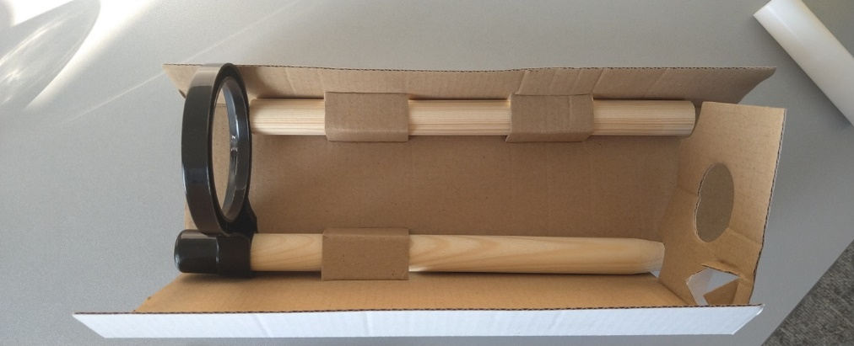  Rys. 2.  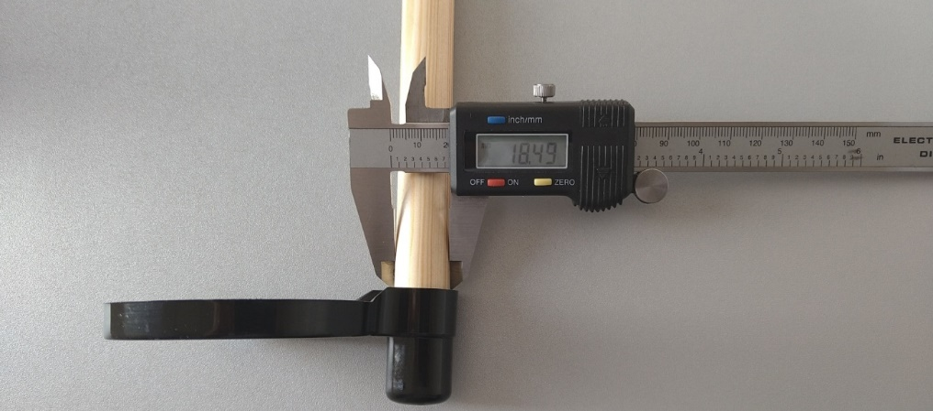  Rys. 3.  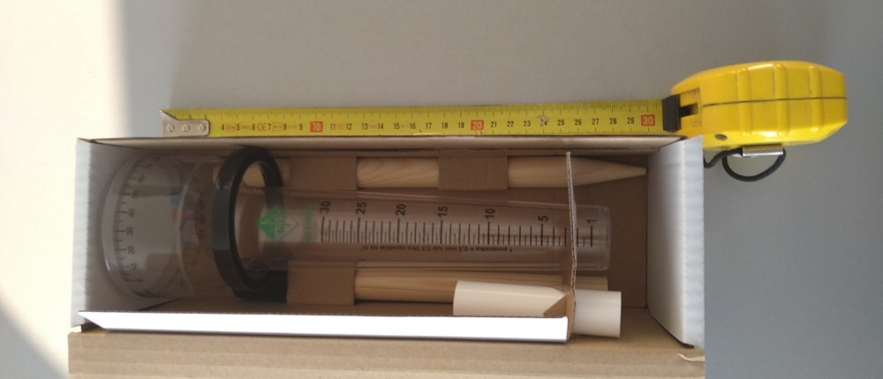 | tak/ nie*  …….**

.
..................................................................................
(pieczątka i podpis osób/y uprawnionych do
Składania oświadczeń woli)
……………………………..,dnia………………………..2022 r

